Міністерство освіти і науки України

Національний технічний університет України

«Київський політехнічний інститут імені Ігоря Сікорського"

Факультет інформатики та обчислювальної техніки

Кафедра автоматизованих систем обробки інформації і управління

Звіт

з лабораторної роботи №1

з дисципліни «Основи програмування 2. Модульне програмування»

«Файли даних»

Виконав ІП-15, Волинець Кирило Михайлович

студент (шифр, прізвище, ім'я, по батькові)

Перевірив

( прізвище, ім'я, по батькові)

2022

**Файли даних**

**Мета** - вивчити особливості створення і обробки текстових файлів даних.

**Завдання**

Варіант 6

Створити два текстових файли. Переписати в новий текстовий файл рядки, які є у другому вихідному файлі, і відсутні в першому

**Розв’язання**

**C++:**

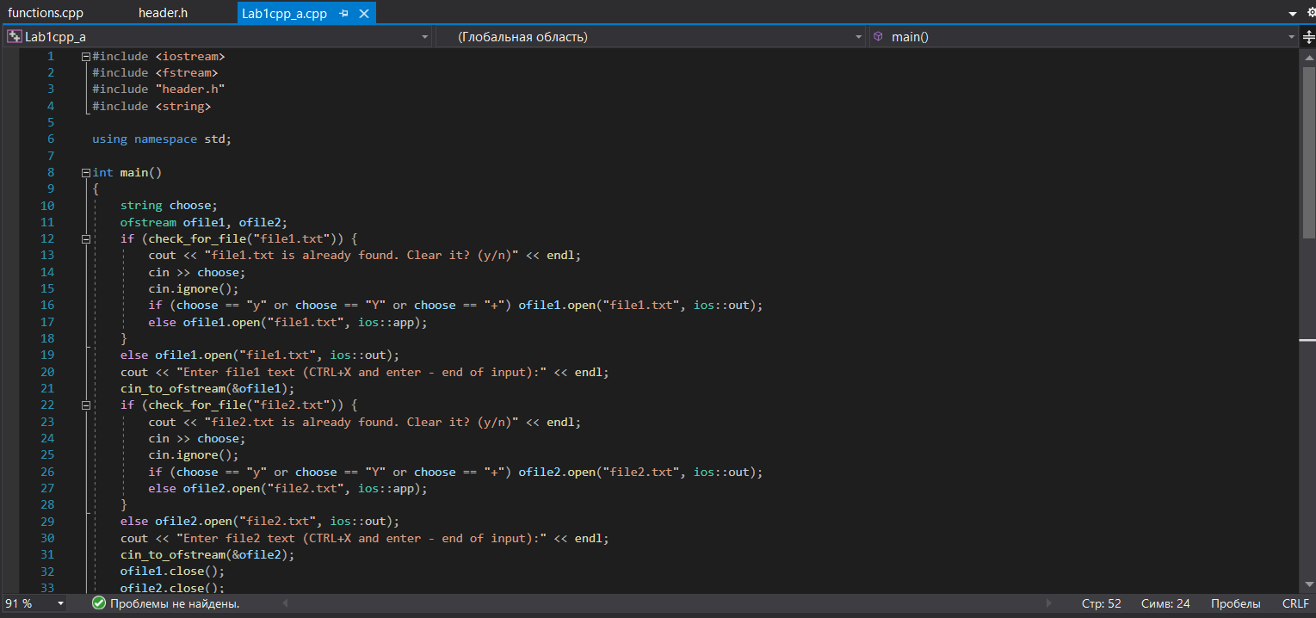 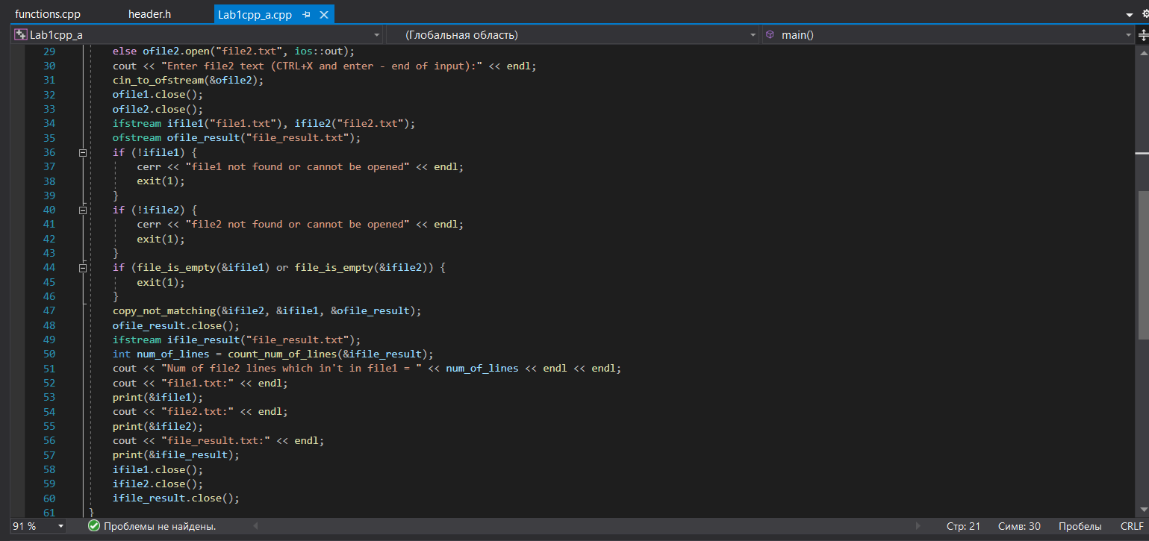 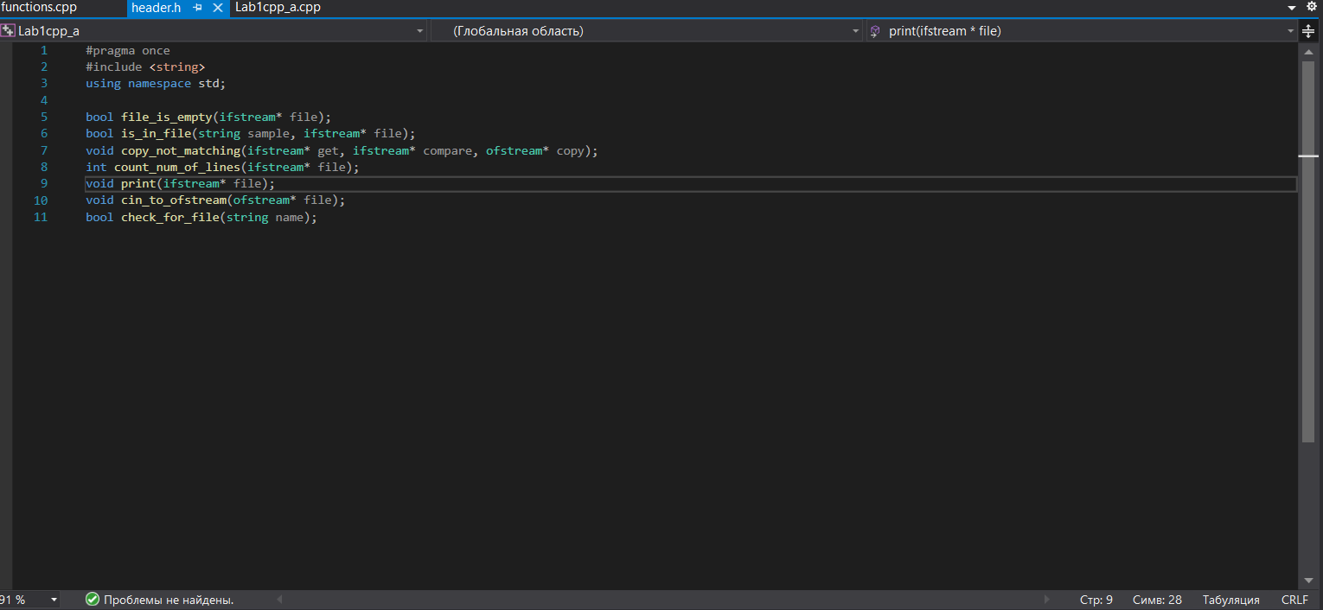 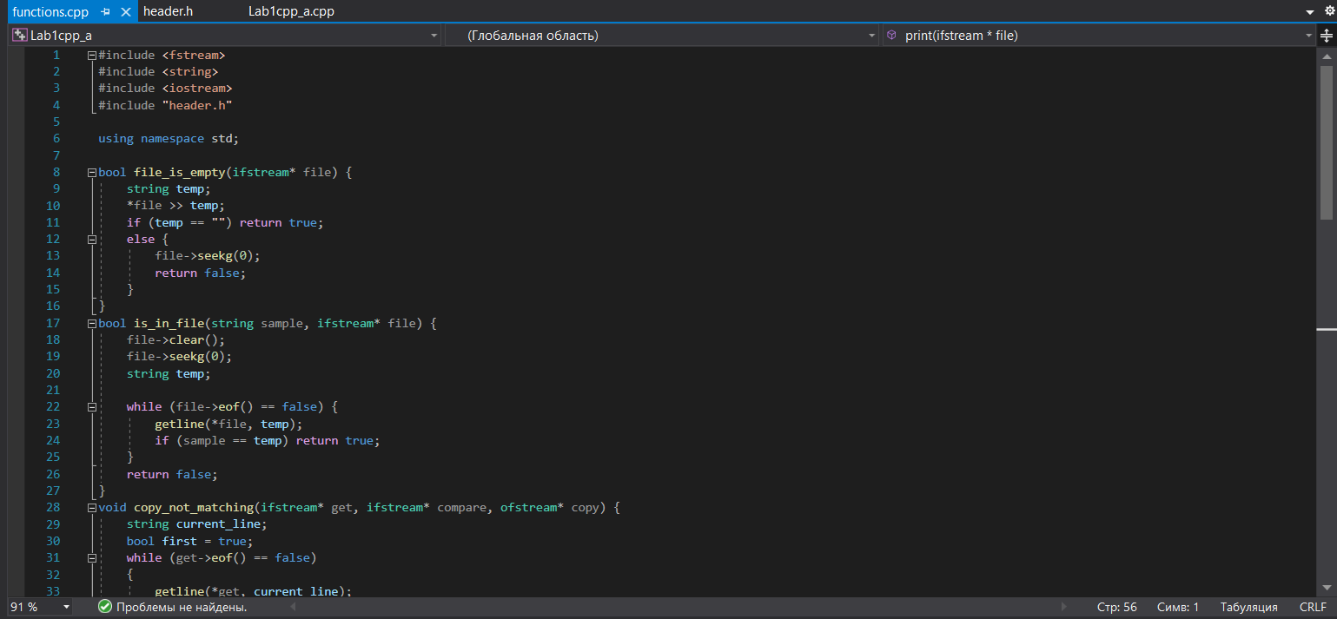 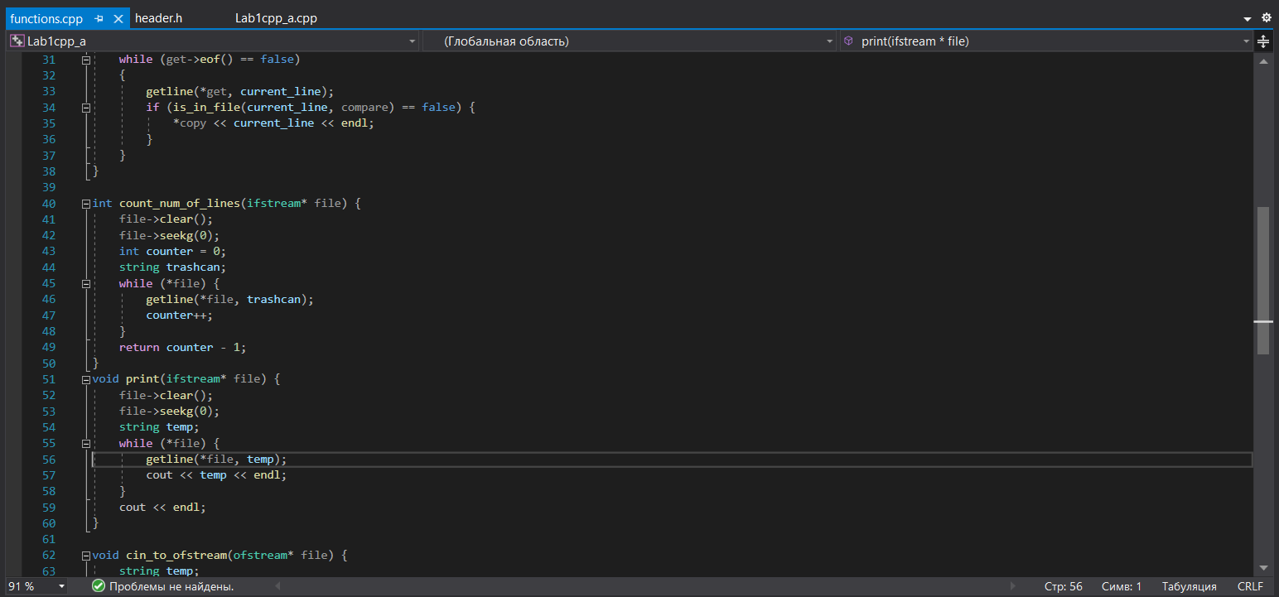 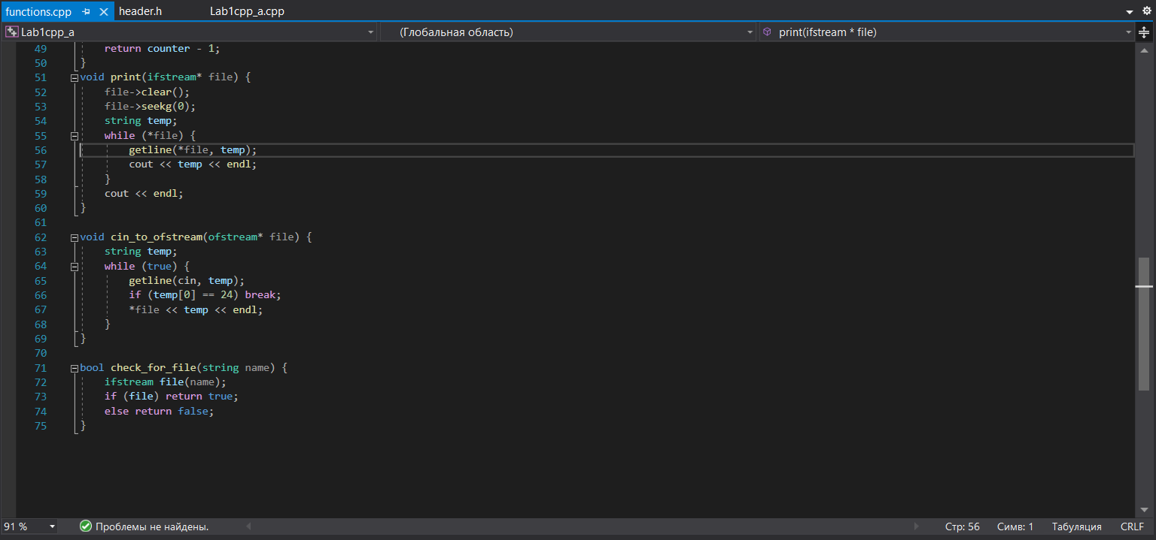 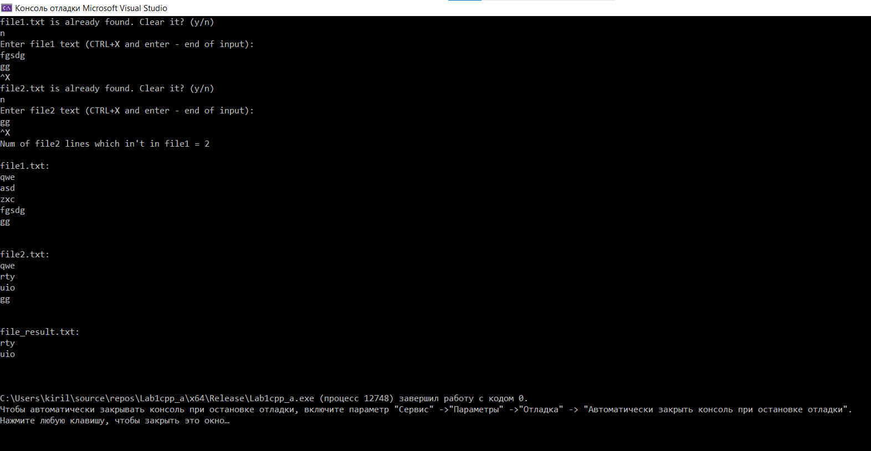**python:**

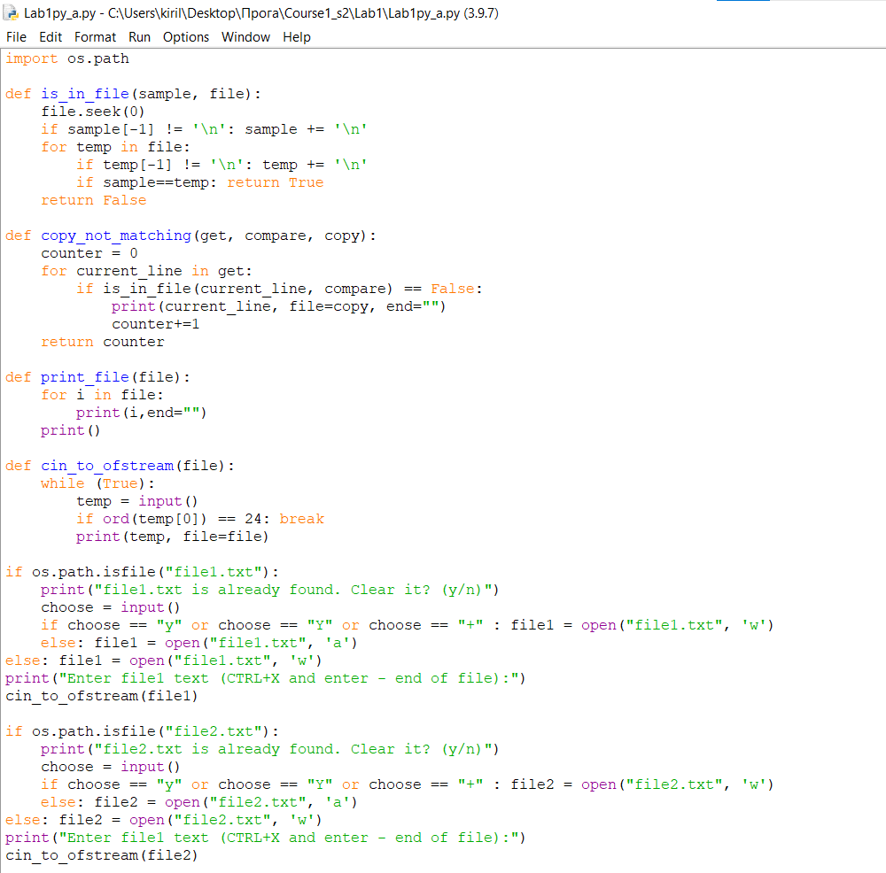 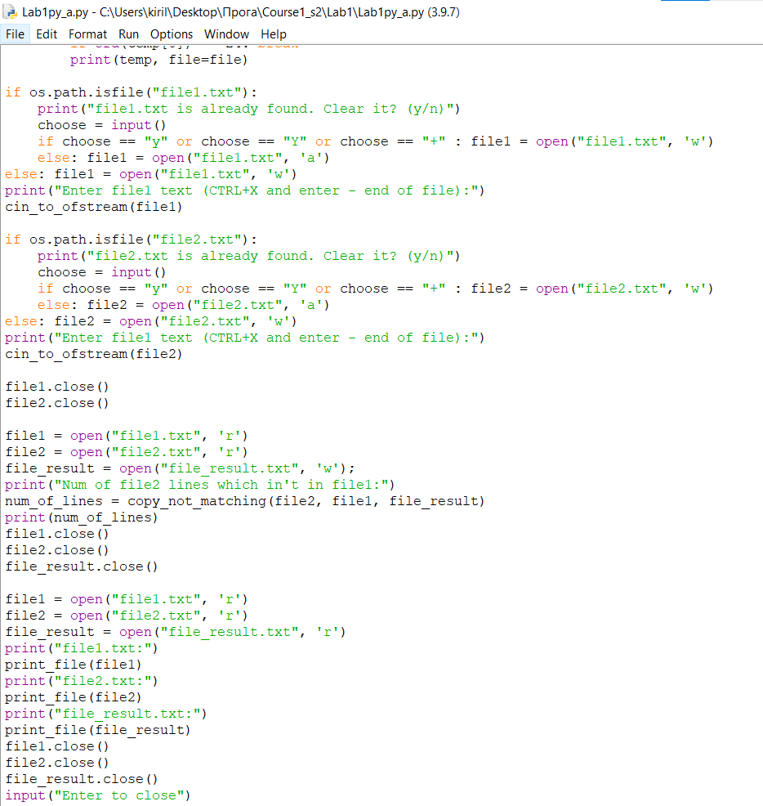

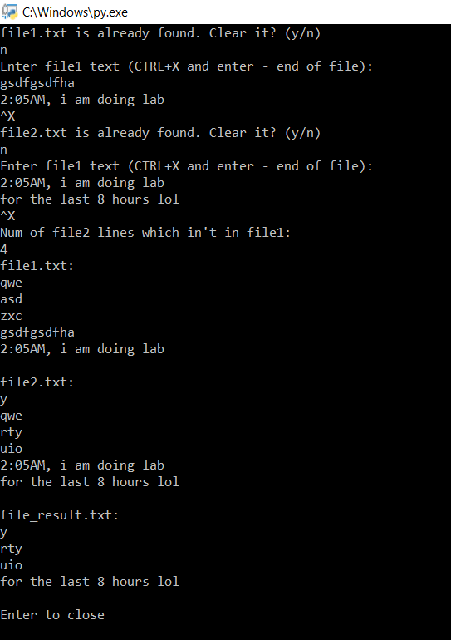

**Висновок:**

Я навчився особливостям створення і обробки текстових файлів даних і набув практичних навичок під час виконання лабораторної роботи. А також я потратив набагато більше часу на те, щоб знайти в інтернеті як виконати додаткові умови у вимогах до програм, знань для виконання яких нам не надавалося.